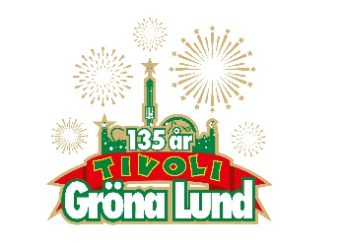

Pressmeddelande 2018-02-22

HOLLYWOOD VAMPIRES KOMMER TILLBAKA TILL GRÖNAN

**Alice Cooper, Johnny Depp och Joe Perry, eller Hollywood Vampires som deras musikaliska projekt heter, spelade för ett fullsatt Gröna Lund 2016. I sommar, närmare bestämt den 7 juni, kommer de återigen tillbaka för att hylla levande och döda rocklegendarer på Stora Scen.**

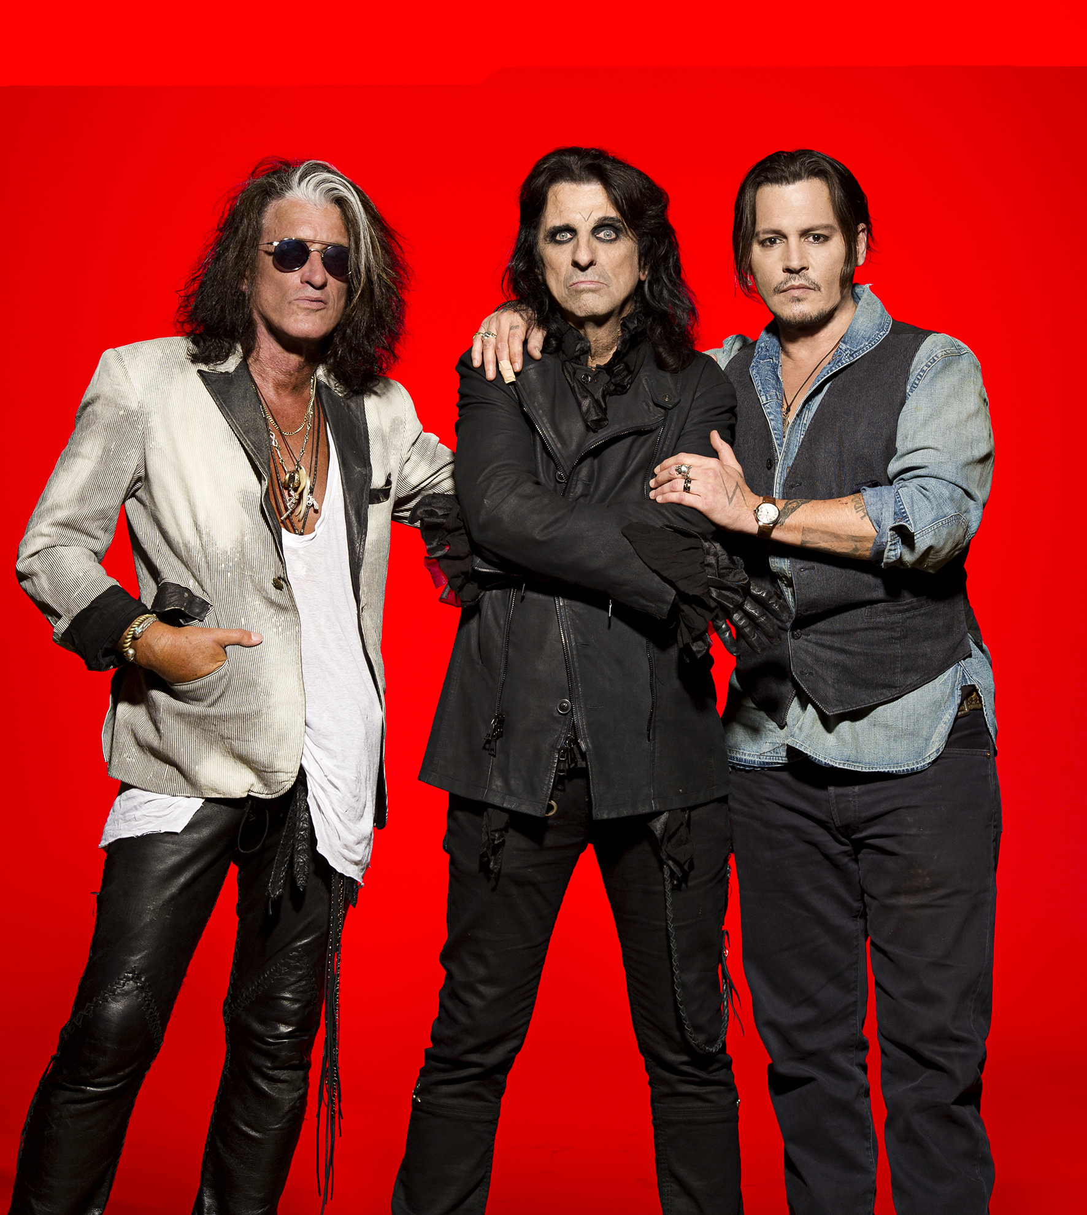

Hollywood Vampires bildades i början av 70-talet av bland andra Alice Cooper och var från början en dryckesklubb för kända musiker på den legendariska klubben Rainbow Bar & Grill på Sunset Strip. Klubben var tänkt som en fristad där artister kunde hänga, skratta och spela musik ihop och medlem blev man bara om man kunde dricka de redan befintliga medlemmarna under bordet. För drygt fem år sedan beslöt sig Alice Cooper för att väcka Hollywood Vampires till liv igen, med fokus på musiken. Tillsammans med skådespelaren och gitarristen Johnny Depp och Aerosmith-gitarristen Joe Perry, turnerar de nu världen över för att hylla levande och döda rocklegendarer genom att framföra deras mest populära låtar. De spelade inför ett fullsatt Gröna Lund 2016 och den 7 juni kl. 20.00 får vi återigen se Alice Cooper, Johnny Depp och Joe Perry kliva ut på Stora Scen.

För mer information kontakta Annika Troselius, Informationschef på telefon 0708-580050 eller e-mail [annika.troselius@gronalund.com](mailto:annika.troselius@gronalund.com). För pressbilder besök Gröna Lunds bildbank [www.bilder.gronalund.com](http://www.bilder.gronalund.com)

**KONSERTSOMMAREN 2018**Med Gröna Lunds entrékort Gröna Kortet har man fri entré hela säsongen, inklusive alla konserter. Gröna Kortet kostar 270 kr och går att köpa i Gröna Lunds webbshop. Följande konserter är hittills bokade:

Petter – 3 maj kl. 20.00 på Stora Scen  
Macklemore – 6 maj kl. 20.00 på Stora Scen  
Kaliffa – 9 maj kl. 20.00 på Stora Scen  
Magnus Carlson – 11 maj kl. 20.00 på Stora Scen   
Gogol Bordello – 17 maj kl. 20.00 på Stora Scen  
Icona Pop – 23 maj kl. 20.00 på Stora Scen  
Silvana Imam – 24 maj kl. 20.00 på Stora Scen  
Mando Diao – 25 maj kl. 20.00 på Stora Scen  
Rhys – 28 maj kl. 20.00 på Lilla Scen   
The Vamps – 29 maj kl. 20.00 på Lilla Scen  
Sabina Ddumba – 31 maj kl. 20.00 på Stora Scen  
Tove Lo – 1 juni kl. 20.00 på Stora Scen  
Gene Simmons Band – 2 juni kl. 20.00 på Stora Scen  
Marilyn Manson – 6 juni kl. 20.00 på Stora Scen  
Hollywood Vampires – 7 juni kl. 20.00 på Stora Scen  
Queens of the Stone Age – 10 juni kl. 20.00 på Stora Scen  
Beck – 11 juni kl. 20.00 på Stora Scen  
Brian Fallon & The Howling Weather – 12 juni kl. 20.00 på Lilla Scen  
James Bay – 14 juni kl. 20.00 på Stora Scen  
Exodus – 18 juni kl. 20.00 på Lilla Scen  
Rise Against – 19 juni kl. 20.00 på Stora Scen  
Alice in Chains – 20 juni kl. 20.00 på Stora Scen  
Prophets of Rage – 26 juni kl. 20.00 på Stora Scen  
The Breeders – 28 juni kl. 20.00 på Stora Scen  
The Offspring – 2 juli kl. 20.00 på Stora Scen  
Good Harvest – 24 juli kl. 20.00 på Lilla Scen  
Billy Idol – 26 juli kl. 20.00 på Stora Scen  
Ziggy Marley – 27 juli kl. 20.00 på Stora Scen  
The Hellacopters – 3 augusti kl. 20.00 på Stora Scen  
Goo Goo Dolls – 8 augusti kl. 20.00 på Stora Scen  
Molly Sandén – 16 augusti kl. 20.00 på Stora Scen  
Säkert! – 17 augusti kl. 20.00 på Stora Scen  
Thirty Seconds To Mars – 20 augusti kl. 20.00 på Stora Scen  
Melissa Horn – 23 augusti kl. 20.00 på Stora Scen  
Europe – 31 augusti kl. 20.00 på Stora Scen  
Norlie & KKV- 21 september kl. 20.00 på Stora Scen